Вы когда-нибудь хотели сделать татуировку?
Скорее всего да, но так и не решились на такой ответственный шаг?
Photoshop предлагает вам такую возможность - без боли и не ущемляя ваши моральные и эстетические принципы изменить свой образ на фотографии.
Итак, возьмите фотографию, на которой вы хотели бы разместить татуировку.
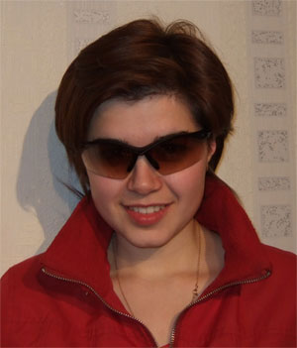
За татуировку может сойти любая картинка. Главное - она должна быть с яркими и четкими краями.
Для этого урока я нашла еще легче способ сделать тату - использовать различные кисти.
Если вы возьмете инструмент кисть , наверху появятся параметры этого инструмента.
Если нажмете на стрелку, отмеченную красным, то перед вами появится такое окошко:
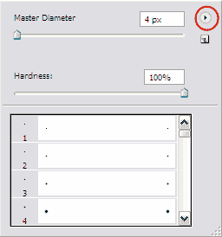
Здесь вы можете установить размер и жесткость кисти, а также, снова обратившись к стрелке, перейти в меню, где можно выбрать новые кисти.
Я выбрала набор LeeDeeYa DHB Brushes, в появившемся окошке нажала Append (добавить в существующий список)
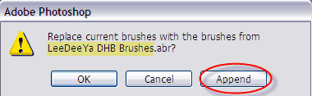
Перед тем как рисовать, я создала новый слой , установила основной цвет - черный.
И уже на новом слое, около шеи один раз кликнула выбранной кистью.
Получилось так:
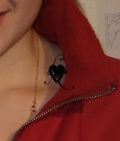
Конечно, это еще не конечный результат, чтобы сделать татуировку естественной необходимо удалить те части рисунка, которые должны прятаться за курткой. А также сделать ее прозрачнее.
С помощью ластика удаляем лишние части рисунка.
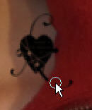
И уменьшаем параметр прозрачность (Opacity) примерно до 70%
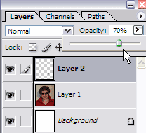
Получилось вполне естественно:
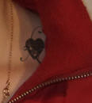
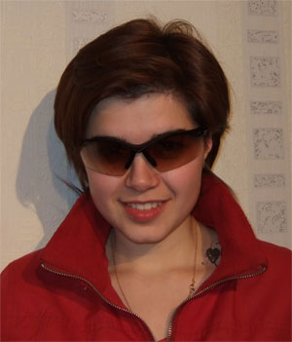
Кто теперь скажет, что у меня нет там татуировки?

